疫情“终结”后，拜登接种第五针新冠疫苗！

原创 有里儿有面 [有理儿有面](javascript:void(0);)

**有理儿有面**

微信号 youli-youmian

功能介绍 你说是不是

2022-10-27[原文](https://mp.weixin.qq.com/s?__biz=Mzg3MjEyMTYyNg==&mid=2247574063&idx=1&sn=7d19d94da5e2e225475d28930e3ecfdb&chksm=cef7f65af9807f4c96e08a54966ac2fa02c1448f13c2264479e50d6b4a723c77dff32c2198c0&scene=27#wechat_redirect&cpage=265) 发表于

收录于合集





**全文共2163字，图片10张，预计阅读时间为6分钟。**

**文章首发于“有理儿有面”（youli-youmian），欢迎大家在朋友圈和微信群转发。**

**公众号及其他平台转载请在后台留言。**



▼

据美国《国会山报》报道，当地时间25日，美国总统拜登在白宫附近的艾森豪威尔行政办公楼里，接种了升级版新冠疫苗，这是他接种的第三剂加强针，也是第五剂新冠疫苗。

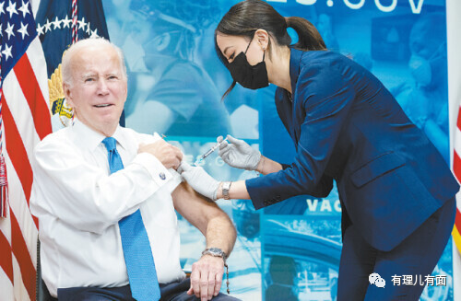

拜登加强针接种完毕后，还发表一番讲话，呼吁美国民众尽快接种新冠疫苗。他说，“最近几周，欧洲的病例和住院人数有所增加。天气越来越冷，新冠病毒将更容易传播”“对于已完全接种疫苗的5岁以上美国人，卫生专家建议他们每年接种一次升级版新冠疫苗”。

他还警告称，“旧疫苗不会给你最大的保护。让我直白地告诉你们吧：**美国每天仍有数百人死于疫情。今年冬天，这一数字可能还会上升。所以，去注射最新的疫苗吧**”。

看到这，小伙伴们应该和有理哥一样懵。

九月份，不就是你宣布新冠疫情结束的吗？十月你就开始打疫苗了？！



拜登老爷子年纪大了，可能记忆力不好，但是互联网和民众可是有记忆的。

就在美国时间9月20日，拜登在接受美国哥伦比亚广播公司采访时，公开宣布“疫情已经结束。尽管美国仍在为控制病毒做大量工作，但大流行结束了”。

他还称“如果你留意一下，就会发现没人戴口罩了，每个人看起来都很健康”。给美国民众描绘了一个健康喜庆祥和的美利坚。

先以一己之力，成功终结了新冠疫情，然后自己老老实实地去打加强针，再向民众发出高能预警。把美国民众忽悠的明明白白。



拜登老爷子，你这样玩，怪不得美国民众不支持你。

有理哥曾于9月21日在《[一天才死400人，新冠疫情被美国结束》](http://mp.weixin.qq.com/s?__biz=Mzg3MjEyMTYyNg==&mid=2247571833&idx=1&sn=bdc04a7fb63b083ad2bfae829665e227&chksm=cef78d0cf980041a1265b60769195724c6e0496a8fa185cd828c66e5de3310244c046379d984&scene=21#wechat_redirect)中，给大家分析过，美国新冠疫情不仅没结束，而恰恰是新的开始。

现在，时间又过去了一个多月，美国疫情是结束还是开始？

很明显，踏上新征程。

从统计数据看，美国约翰斯·霍普金斯大学10月26日发布的数据显示，美国累计确诊超9726万例，累计死亡106万例。

有理哥还查到另一数据，美国疾病控制与预防中心（CDC）数据显示，截至10月26日，美国新冠肺炎确诊病例超9706万例，死亡病例超106万例，过去21天平均每天新增死亡病例388例。

这两个数据非常接近，应当说，能够如实反应美国严峻的疫情形势，也能够说明新冠疫情的危害性。

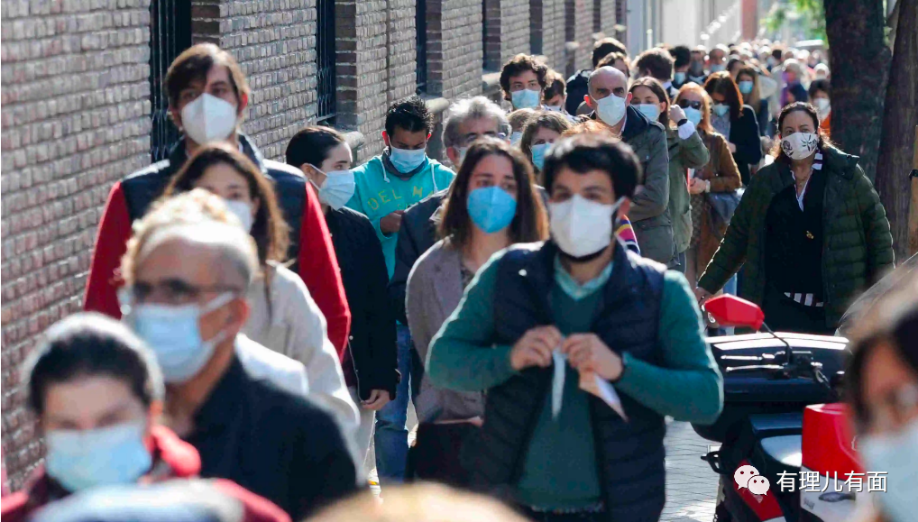

**其实，美国疫情这么严重，美国政客从头到尾一直心里门儿清，不然也不会各种打新冠疫苗和加强针。**

早在2020年12月21日，拜登当选总统后，就在特拉华州直播接种新冠疫苗第一针，并于2021年1月接种第二针新冠疫苗。

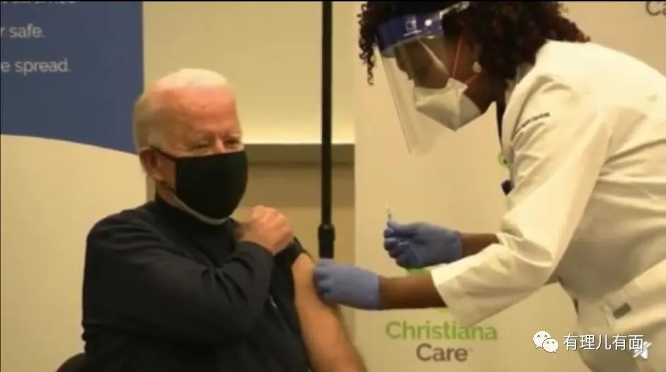

打完后，拜登还不放心，一到春季、秋季疫情高发季，就开始接种加强针。

2021年9月和2022年3月，拜登接种了两剂新冠疫苗加强针。

这次拜登接种第五针疫苗，已经是自己打自己脸，他还用恳切的言语，警告美国民众疫情的严峻性，用实际行动否定了所谓的“疫情已经结束”。

**不仅如此，美国政客还实行严格的隔离监测。**

例如，拜登于7月21日确诊感染了新冠，他在随后两周内经历了隔离、复阳、再隔离，才得以逐步恢复公开活动。

美国国务卿布林肯5月4日确诊新冠，有“轻微症状”，但仍然暂时居家隔离并远程办公。此前，布林肯已打过新冠疫苗并接种加强针。

佩洛西4月7日确诊新冠后，虽然公开表示“没有症状”，但仍然按照美国疾控中心的要求进行隔离，并将亚洲访问行程延后。此前，佩洛西也打过新冠疫苗并接种加强针。

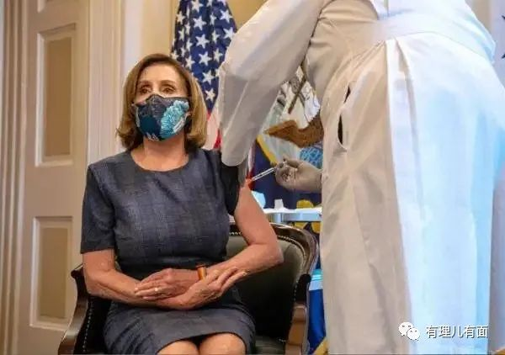

现在明白了吧，美国多名政客都老老实实打新冠疫苗并接种加强针，在感染新冠后还老老实实居家隔离，哪也不去。

所谓的“疫情结束”，那是美国政客说给普通民众的无奈之举。既然无法普度众生，那就让你蒙在鼓里。

不过，拜登好歹说了点实话，那就是疫情形势严峻，今年冬天不好过。

随着冬季临近，白宫首席医疗顾问安东尼·福奇已经对两种新冠病毒变种发出警报，他在接受媒体采访时，提到了新冠病毒变种BQ.1和BQ.1.1，都是奥密克戎BA.5的变体，认为两种变种都具有危险的“品质或特征，恐怕能够躲避一些干预措施”。目前，由这两种变种引发的感染已占全美所有病例的10%以上。

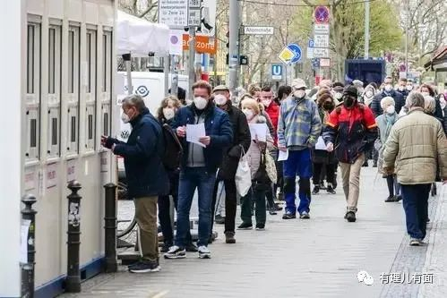

不止美国，新冠疫情在其他国家也有愈演愈烈的势头。

在德国，德国疾控机构罗伯特·科赫研究所发布的数据显示，截至当地时间25日，德国单日新增确诊逾11万例，累计确诊超3528万例；新增死亡273例，累计死亡152755例。

在俄罗斯，俄罗斯防疫指挥部当地时间25日通报，该国单日新增确诊6578例，该数据已连续5日低于1万例，累计确诊超2138.6万例；新增死亡84例，累计死亡389710例。

在韩国，韩国中央防疫对策本部通报，截至当地时间26日0时，韩国单日新增确诊40842例，过去7天日均新增逾2.8万例确诊，累计确诊超2539万例，累计死亡29043例。韩联社指出，近期日增确诊数反弹释放出疫情将在冬季重新抬头的信号。

在日本，厚生劳动省统计数据显示，截止27日，新冠确诊新增42737例，死亡71人，累计确诊2214万人，累计死亡46485人。此外，当地时间25日起，日本开始为6个月至4岁大的婴幼儿接种新冠疫苗。

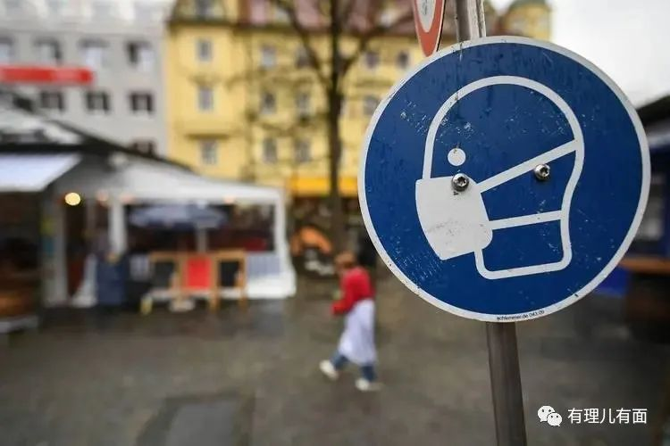

在中国，新冠疫情也呈现多点开花形势，10月26日，31个省区市和新疆生产建设兵团报告新增确诊病例231例。

不过比较起来，在如此严峻的形势下，我国已经是控制的非常好了。

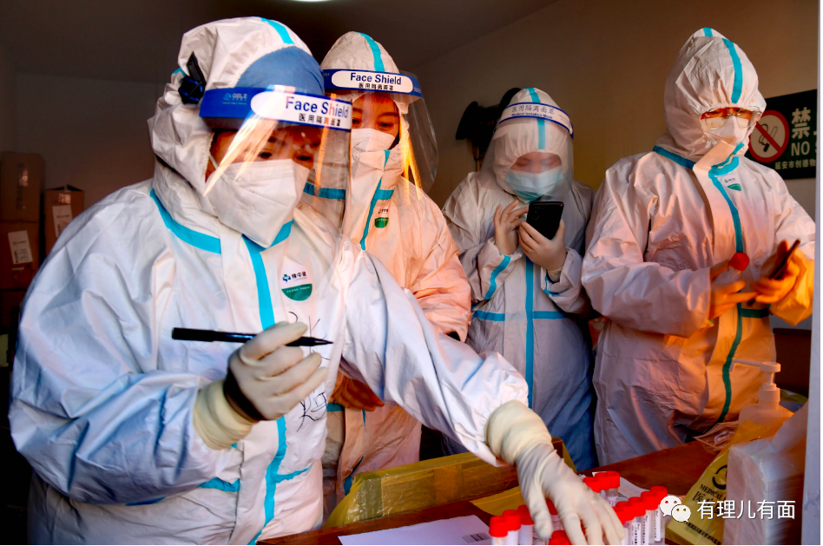

**现在，拜登已经用实际行动告诉美国人，其实也告诉全世界的人，放任新冠疫情流行是一条不归路，口罩还是要戴的，疫苗和加强针还是要打的，居家隔离还是管用的。**

也希望大家认清西方政客所谓的“躺平抗疫”伪命题，这是给“蒙鼓人”看的，不是给聪明人看的。

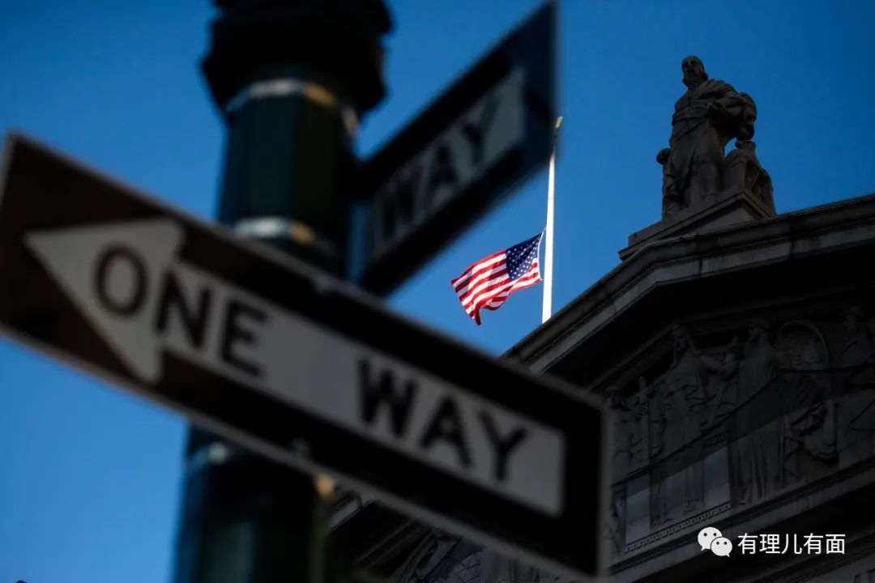

**图片源自网络**





**关注公众号：**

**有理儿有面**

**理   性｜   揭   秘｜   探   讨**







### 精选留言

用户设置不下载评论